Федеральное государственное автономное образовательное учреждение

высшего образования

"Санкт-Петербургский национальный исследовательский университет информационных

технологий, механики и оптики"

Лабораторная работа №2

Вариант №6

Группа: K33401

Студент: Клишин Никита Дмитриевич

Санкт-Петербург, 2020

1. Найдите все жесткие и мягкие ссылки на “orig_file” в следующей

структуре:

* 1. Жесткие ссылки:

*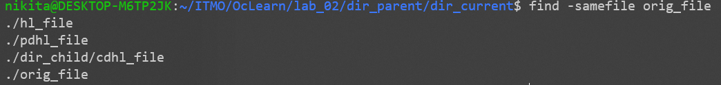Команда:* find -samefile orig_file

* 1. Мягкие ссылки:

*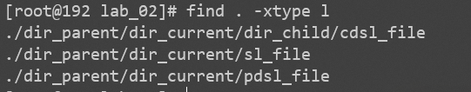Команда:* find . -xtype l

1. Объясните разницу в поведении последних двух команд. В чем

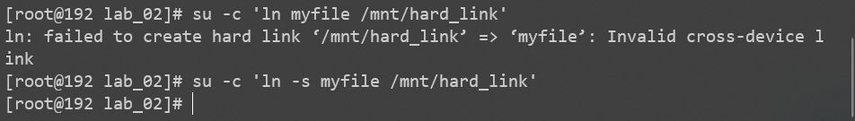заключается отличие между мягкой и жесткой ссылками?

Жесткие ссылки работают в пределах одного диска, так как они ссылаются на дескриптор файла, а каждый носитель имеет собственную таблицу дескрипторов.

Символьные же ссылки являются файлами и указывают не на индексные дескрипторы, а на имена файлов

1. Используя образ из предыдущего задания, объясните результаты работы команд.

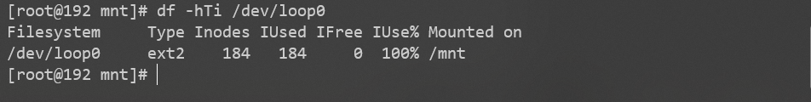В данной задаче закончились свободные inode, как видно из вывода команды df -hTi /dev/loop0:

1. Что делать, когда inode уже закончились (учитывая, что файловая система может быть любого типа, отличного от ext[2-4])?

Если inodes уже закончились, то можно увеличить замер раздела с файловой системой, вследствие чего увеличится число inodes. Либо создать другую файловую систему и перенести файлы на нее.

1. Найдите решение (предотвращение) проблемы заканчивающихся inode

(например, на этапе создания ФС).

Одним из вариантов решения проблемы является использование других файловых систем, например XFS. Другой вариант – при создании ФС явно (с помощью ключа -N) указать желаемое количество inodes.